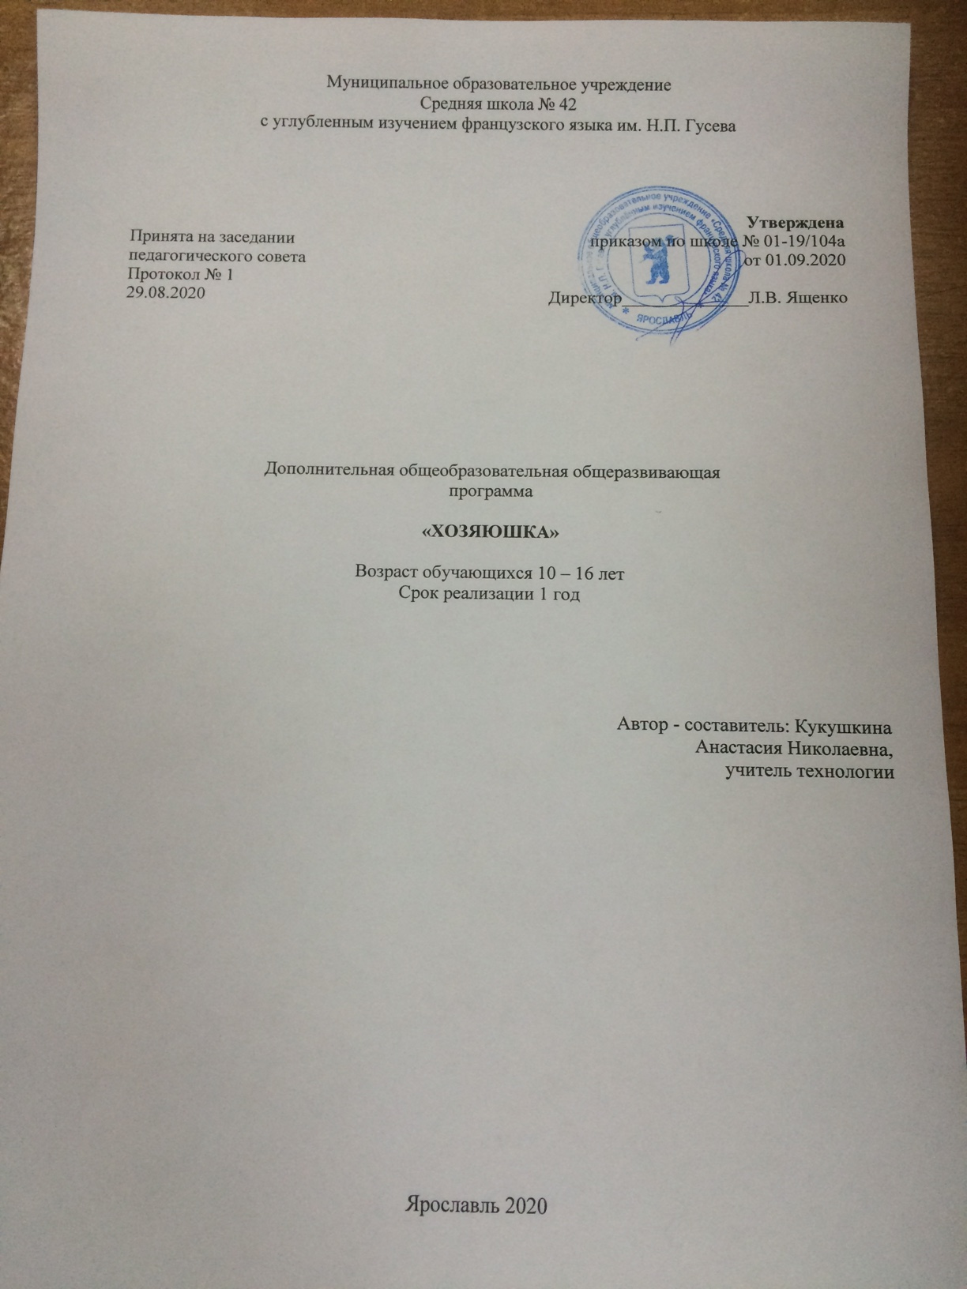

Пояснительная записка
Истоки способностей и дарований детей –
на кончиках их пальцев
В. А. Сухомлинский

Курс создан на основе Программы общеобразовательных учреждений 5 - 11 классов. Москва, "Просвещение" 2010 г.
В современных условиях очень важно подготовить девочек к самостоятельной семейной жизни как будущих хозяюшек. Именно в этом возрасте, 10 -16 лет, они активно начинают интересоваться кулинарией, рукоделием, шитьем и другими видами деятельности связанными с домашнем хозяйством.
Данная программа имеет социально-педагогическую направленность.
Практическая значимость. Особое место в развитии ребенка занимает кружковая деятельность. Школа после уроков - это мир творчества, проявление и раскрытие каждым ребёнком своих интересов, своих увлечений, своего «я». Здесь ребёнок делает выбор, свободно проявляет свою волю, раскрывается как личность.
Эти занятия практического жизненного опыта, освоения и постижения окружающего мира, красоты, гармонии. Прелесть детских изделий – в их неповторимости. Выставка детских работ дает возможность воспитанникам заново увидеть и оценить свои работы, ощутить радость успеха.
Актуальность, педагогическая целесообразность. Кружок "Хозяюшка", призван дать углубленные знания и умения в области домашнего хозяйства научит готовить, шить заниматься рукоделием по всем правилам, т.е. приобретать жизненно важные умения будущим хозяйкам. Данный кружок является хорошим дополнением в области образования учащихся и заинтересует тех, кто хочет овладеть секретами креативного рукоделия.
Новизна программы состоит в том, что она показывает развивающие функции декоративно-прикладного искусства и составлена с требованиями ФГОС НОО. Учащиеся знакомятся с несколькими видами декоративно-прикладного искусства. Использование инструкционных и технологических карт по выбранному варианту позволяет работать самостоятельно, соединяя работу «ума» с работой рук, при этом учитель или ребёнок в своей группе имеет возможность оказать помощь менее подготовленным учащимся. Планируя работу кружка, невозможно обойтись без связи с учреждениями дополнительного образования, которые оказывают помощь в проведении выставок, праздников. Поэтому планируется участие детей в городски конкурсах.
Отличительной особенностью данной программы в том, что происходи поэтапное изучение. Разнообразие и сложность объектов труда – от простого к сложному. Большой объём учебного материала предполагает организацию самостоятельной работы школьников в виде выполнения индивидуальных и коллективных творческих проектов. Начатую работу завершают до следующего занятия, занимаясь в свободное время.

Цель программы:
- Освоение технологических знаний, технологической культуры на основе включения учащихся в разнообразные виды технологической деятельности.
- Овладение умениями необходимыми для поиска и использования информации ведения домашнего хозяйства.
- Развитие познавательных интересов: развитие художественного вкуса, фантазии и изобретательности воспитанников через искусство: декупаж, лепка из глины, кулинария, тестопластика и другие виды рукоделия.
- Воспитание трудолюбия, бережливости, предприимчивости, ответственности за результаты своей деятельности.
Задачи программы:
- сформировать устойчивый интерес к художественной деятельности;
- давть детям общие понятия о креативных видах рукоделия;
- ознакомить детей с видами ДПИ для интерьера, и инструментами для изготовления изделий;
- обогатиить познавательный опыт (на основе формирования умений наблюдать, сравнивать, выделять существенные признаки сюжета, эскиза, и отражать их в речи), направленный на развитие памяти, мышления, речи, воображения. А так же обогатить словарный запас учащихся на основе использования соответствующей терминологии;
- исправить недостатки моторики;
- ориентировать на профессиональное самоопределение, адаптацию и реабилитацию в обществе;
- развить у них способности к творчеству, пробуждение интереса к трудовой деятельности, привитие навыков культуры и товарищеской взаимопомощи;
- выработать у девочек такие черты характера, как аккуратность, усидчивость, умение доводить начатое дело до конца, работая в коллективе.
Продолжительность программы: программа рассчитана на 1 год обучения.
Объем программы: 68 часов в год, 1 раз в неделю, 2 часа.

Обучение основывается на следующих педагогических принципах:
• личностно-ориентированного подхода (обращения к субъективному опыту обучающегося, то есть к опыту его собственной жизни; признание самобытности и уникальности каждого ученика);
•природосообразности (учитывается возраст обучающегося, а также уровень его интеллектуальной подготовки, предполагающий выполнение заданий различной степени сложности);
• сознательного усвоения обучающимися учебного материала;
• систематичности, последовательности и наглядности обучения.
В процессе обучения используются следующие методы:
• объяснительно-иллюстративный;
• деятельностный;
• эвристический;
• исследовательский.
Кроме того, обучение по данному курсу построено по принципу «от простого - к сложному»: учебный процесс осуществляется по спиралеобразной схеме: одна и та же тема подается в течение года постепенно, с возрастанием степени сложности.
В процессе обучения предусматриваются следующие формы учебных занятий:
• типовое занятие (сочетающее в себе объяснение и практическое упражнение);
• собеседование;
• консультация;
• практическое упражнение под руководством педагога по закреплению определенных навыков;
• самостоятельные тренировочные упражнения;
• учебная игра.
Процесс обучения предусматривает следующие виды контроля:
• вводный, который проводится перед началом работы и предназначен для закрепления знаний, умений и навыков по пройденным темам;
• текущий, проводимый в ходе учебного занятия и закрепляющий знания по данной теме;
• рубежный, который проводится после завершения изучения каждого блока;
• итоговый, проводимый после завершения всей учебной программы.
Для закрепления полученных знаний и умений большое значение имеет коллективный анализ. При этом отмечаются наиболее удачные решения, оригинальные подходы к выполнению заданий, разбираются характерные ошибки.
Контроль может осуществляться в следующих формах:
• собеседование;
• тест.
Знания по курсу учащиеся могут усваивать на трёх уровнях:
Первый уровень – знания-знакомства. На этом уровне учащиеся должны среди нескольких понятий, ситуаций правильно найти тот ответ, который предъявлен для опознания;
Второй уровень - знания-копии. Учащиеся должны воспроизвести сведения о тех или иных понятиях самостоятельно, без опоры, а также применять знания о них в стандартных (знакомых) ситуациях.
Третий уровень - знания-умения, навыки. Учащиеся должны уметь решать поставленную задачу в ситуациях, не всегда стандартных, за определенный промежуток

Формы подведения итогов реализации дополнительной образовательной программы.
В течение года планируется проводить выставки изделий кружка на родительских собраниях и других мероприятиях школы.

Календарно-тематическое планирование (68 часов)
№  п/п | Название темы | Часы | Теория | Практика
1 | Вводное занятие. Содержание курса-кружка. Цели и задачи. Т/Б | 1 | 1
 | Техника «Декупаж» (22 часа)
2 | История декупажа. Возможности применения в быту. Инструменты, материалы для декупажа. Поиск идей, утверждение. Т/Б | 1 | 1
3 | Особенности работы с салфетками. Изучение технологии. | 1 |  | 1
4 | Декорирование деревянной разделочной доски. Подбор салфеток и картин для создания сюжета. | 2 |  | 2
5 | Способы вырезки, приклеивания и высушивания. | 1 |  | 1
6 | Художественное оформление изделия с использованием лака. | 1 |  | 1
7 | Особенности работы со стеклянными и пластмассовыми материалами. Создание декоративной тарелки - обезжиривание, создание сюжета. | 2 |  | 2
8 | Художественное оформление, закрепление | 2 |  | 2
9 | Вторая жизнь старым вещам. Декорирование деревянной шкатулки в технике «Кракелюр». Ознакомление с историей создания кракелюра. Изучение технологии - упражнения. | 2 |  | 2
10 | Оформление изделия. | 1 |  | 1
11 | Декорирование ёлочных игрушек. Подбор материалов и сюжетов. | 2 |  | 2
12 | Оформление изделия, сушка. Закрепление лаком. | 1 |  | 1
13 | Горячий декупаж. Изучение технологии. Новогоднее панно. Подбор материалов и сюжетов. | 3 |  | 3
14 | Оформление изделия. Закрепление лаком. Мини - выставка работ. | 2 |  | 2
 | Поделки и подарки на праздники (21 час)
15 | «Валентинки» своими руками. История создания валентинок. Инструменты, материалы, технология. Идеи. Утверждение. Т/Б | 1 | 1
16 | Изготовление валентинок. | 2 |  | 2
17 | Отделка валентинок. Мини - выставка работ. | 2 |  | 2
18 | Бонбоньерки. История, назначение, материалы, шаблоны, отделка. | 2 |  | 2
19 | Изготовление шаблонов бонбоньерки | 1 |  | 1
20 | Раскрой и сборка деталей. | 2 |  | 2
21 | Отделка изделия лентами. | 2 |  | 2
22 | Отделка изделия цветами. | 2 |  | 2
23 | Подарочная открытка в технике «Квиллинг» История квиллинга. Материалы и инструменты. Основные приёмы работы - теория. | 1 | 1
24 | Основные приёмы работы. | 2 |  | 2
25 | Цветовое решение открытки. Композиция. | 2 |  | 2
26 | Изготовление деталей, сборка и отделка открытки | 2 |  | 2
 | Кулинария (12 часов)
27 | Праздники в нашей жизни. Правила приёма гостей. Т/Б при кулинарных работах. Запись рецептов. | 1 | 1
28 | Овощной торт. Технология приготовления. Дегустация. | 2 |  | 2
29 | Овощной плов | 2 |  | 2
30 | Бисквитный торт | 2 |  | 2
31 | Суп с клецками | 2 |  | 2
32 | Кекс шоколадный | 2 |  | 2
33 | Подведение итогов. | 1 |  | 1
 | Лепка из глины (12 часов)
34 | Правила, техника безопасности | 1 | 1
35 | Фруктовая фантазия | 2 |  | 2
36 | Мухомор | 2 |  | 2
37 | Жар-птица | 2 |  | 2
38 | Роспись глиняных изделий | 4 |  | 4
39 | Подведение итогов. Организация мини-выставки. | 1 |  | 1
 | Итого | 68 | 6 | 62

Ожидаемые результаты:
Смысл работы заключается в пробуждении и обогащении чувств, сенсорных способностей детей, путем освоения живых, воспринимаемых органами чувств особенностей природных и художественных явлений — цвета, звука, формы, движения, возможностей слова и живой речи.

К концу обучения должны знать:
- названия и назначение материалов;
- название и назначение ручных инструментов и приспособлений;
- правила безопасности труда и личной гигиены при работе;
- технологию рукоделия: декупажа, квиллинг-открытки, поделок к празднику, кулинарии, лепки из глины.

К концу обучения должны уметь:
- анализировать под руководством учителя изделие (определять его назначение, материал из которого оно изготовлено, способы соединения деталей, последовательность изготовления);
- правильно организовать свое рабочее место, поддерживать порядок во время работы;
- соблюдать правила безопасности труда и личной гигиены;
- экономно и по назначению использовать материалы;
- осуществлять поиск необходимой информации в области рукоделия.

Методическое обеспечение дополнительной образовательной программы.
- ЦОРы – презентации тем по разделу рукоделия: «Декупаж», «Кракелюр», «Квиллинг».
- Тесты по разделу рукоделия.
- Мастер – класс для начинающих: «Декупаж», «Кракелюр», «Квиллинг».
- Лекционный материал «История декупажа», «Бонбоньерок», «Кракелюр», «Квиллинг».
- Рекомендации по проведению практических работ.

Список литературы

- Алдрованди Б. Декупаж. Приемы, материалы, техники». М: Контэнт, 2011, - 32 с.
- Боровых В.П. «Практико - ориентированные проекты». Волгоград: Учитель, 2009 – 132 с.
- Быстрицкая А.И. “Бумажная филигрань”. Айрис-Пресс, 2013 г., - 144 стр.
- Горичева В.С., Нагибина М. И. «Сказку сделаем из глины, теста, снега, пластилина». Академия развития, 2007, - 192 с.
- Дженкинс Джейн. «Поделки и сувениры из бумажных ленточек». Мой мир, 2008, - 80 с.
- Карачевцева Л.Д., Власенко О.П. Технология 5-9 классы: дополнительные и занимательные материалы. Волгоград -2009, - 138 с.
- Кузин В.С. и др. «Изобразительное искусство в начальной школе». М: Дрофа, 2017,-120с.
- Лупато М. «Декупаж на стекле». Арт-Родник, 2010, - 48 с.
- Севастьянова Н.Н. «Декупаж. Лучшие советы», АСТ, 2011, – 32с.
- Сокольникова Н.М. «Методика преподавания изобразительного искусства» - М: Академия, 2013. -256 с.
- Хелен Уолтер. «Узоры из бумажных лент». Ниола-Пресс, 2006, -111 с.
- Чиотти Д. «Оригинальные поделки из бумаги», Мир книги, 2008 г., - 96 с.
- Интернет. Сайт - страна мастеров.
- Письмо от 05.12.2018 № 01-18/8120 «Рекомендации по оформлению дополнительных общеразвивающих общеобразовательных программ». Сайт МОУ «ГЦРО» г.Ярославль. https://www.gcro.ru/pfdo-ruk
- Приказ департамента образования мэрии г. Ярославля от 07.12.2018 № 01-05/1032 «Об утверждении плана мероприятий («дорожной карты») по реализации приоритетного национального проекта «Доступное дополнительное образование детей» в муниципальной системе образования города Ярославля». Сайт МОУ «ГЦРО» г. Ярославль. https://www.gcro.ru/pfdo-doc

